BURHANİYE ATATÜRK
MESLEKİ VE TEKNİK ANADOLU LİSESİ

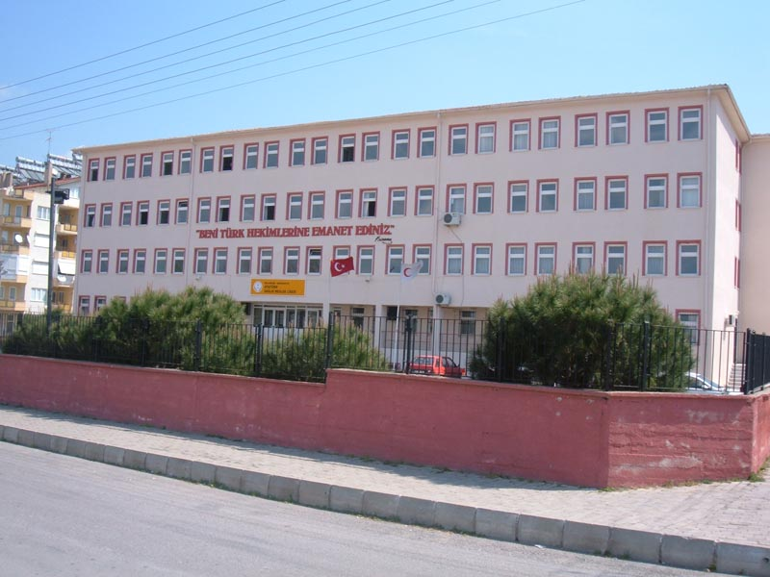

T.C.
BURHANİYE KAYMAKAMLIĞI
Atatürk Mesleki ve Teknik Anadolu Lisesi Müdürlüğü

BURHANİYE ATATÜRK
MESLEKİ VE TEKNİK ANADOLU LİSESİ

2024 – 2025
BRİFİNG DOSYASI

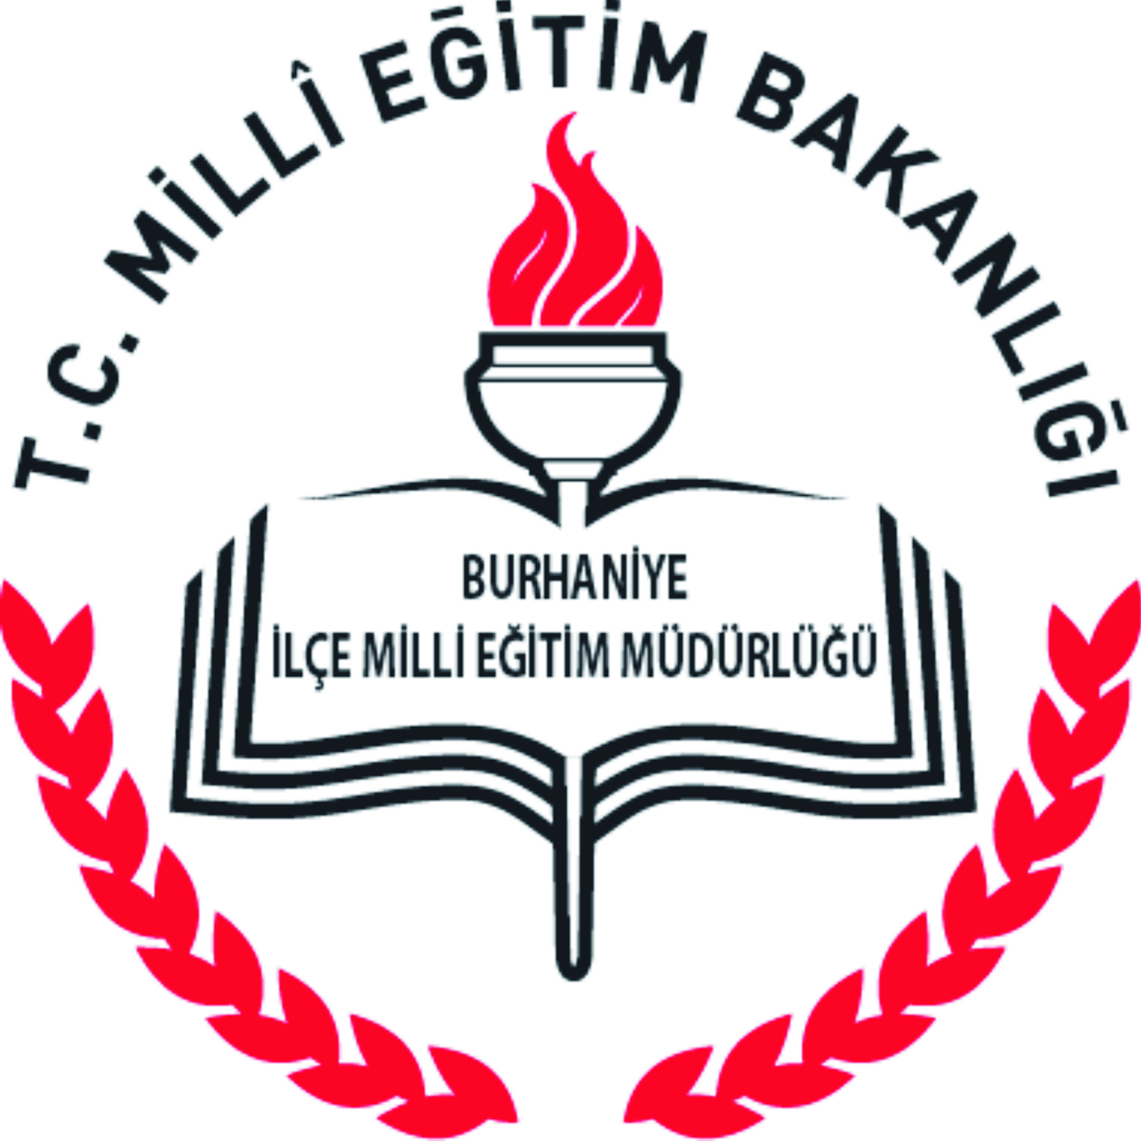


BURHANİYE 2024

KONULAR | SAYFA
1. BÖLÜM
1.1. Okulun Kimlik Bilgileri | 4
1.2. Okul Türü | 4
1.3. Tarihçesi | 5
1.4. Misyonumuz | 6
1.5. Vizyonumuz | 6
1.6. Müdür, Müdür Yardımcısı ve Personel Durumu | 6
1.6.1. Okulun Örgüt Yapısı | 7
1.6.2. Okulun Personel Yapısı | 7
1.6.3. Diğer Personel Durumu | 8
1.6.4. Ücretli ve Görevlendirme Öğretmen Durumu | 8
1.6.5. Okul Personel Bilgileri | 9
1.7. Okulun Fiziki İmkânları | 10
2. BÖLÜM
2.1. Öğrenci Durumu | 10
2.1.1. Sınıflara Göre Öğrenci Durumu | 10
2.2. Başarı Durumu | 11
2.2.1. Okul Akademik Başarı Durumu | 11
2.2.1. Okul Merkezi Sınavlar Başarı Durumu | 11
3. BÖLÜM
3.1. Fiziki İmkânlar | 12
3.1.1. İnşaat Bilgileri | 12
3.1.2. Okul Fiziki İmkânları | 12
3.1.3. Bina Kullanım Durumu | 13
3.1.4. Proje Durumu | 13
3.1.5. Bahçe Kullanım Durumu | 13
4. BÖLÜM
4.1. OGYE çalışmaları | 14
4.2. Okulun Katıldığı Sportif, Sosyal ve Kültürel faaliyetler | 14
5. BÖLÜM
5.1. Okulun Kendi İmkânları İle Çözemeyeceği Bakım, Onarım, Yatırım İhtiyaçları | 15

- BÖLÜM
  - Okulun Kimlik Bilgileri
    - Adı : Burhaniye Atatürk Mesleki ve Teknik Anadolu Lisesi
    - Adresi : Mahkeme Mah.
Yeni Cadde Hacı Mehmet Fevzi Köylü İHL
Burhaniye/BALIKESİR
    - Telefon Numaraları : 0 266 412 69 80
    - Faks : 0 266 412 81 84
    - Elektronik Posta: 962884@meb.k12.tr

  - Okul Türü

Açıldığı Tarih | Okutulan Programlar
1990- 2010 | Sağlık Meslek Lisesi
2010-2014 | Anadolu Sağlık Meslek Lisesi
2014-2015 | Mesleki ve Teknik Anadolu lisesi

  - Tarihçesi

Tarihçemiz
Burhaniye Atatürk Sağlık Meslek Lisesi, 1990 yılında tek katlı Atatürk İlköğretim Okulu binası içinde Sağlık Bakanlığı’na bağlı olarak eğitim öğretime başlamıştır. 1999 yılında bugünkü binasına taşınmıştır. 2006 yılında Sağlık Bakanlığı’ndan Millî Eğitim Bakanlığı’na devredilmiştir.2010 yılında Anadolu türüne dönüştürülen okulumuzun adı Burhaniye Atatürk Anadolu Sağlık Meslek lisesi olarak değişmiştir.
2013-2014 Eğitim-Öğretim yılı sonu itibariyle Tıbbi Laboratuar, Acil Sağlık Hizmetleri ve Hemşirelik Bölümlerinden toplam 701 öğrenci mezun olmuştur.
Mesleki ve Teknik eğitimde yeniden yapılanma çalışmaları nedeniyle 2014-2015 Öğretim yılından itibaren okulumuzun adı Burhaniye Atatürk Mesleki ve Teknik Anadolu Lisesi olarak değişmiştir.Öğrencilerimiz Sağlık Hizmetleri Alanında; Hemşire Yardımcılığı, Sağlık Bakım Teknisyenliği ve Ebe Yardımcılığı Dallarını tercih edebilmektedirler. Bu dallarda ilk mezunlarımız 2017-2018 Eğitim Öğretim yılında verilmiştir.2019 Yılında Büro Yönetimi bölümünün de eklenmesiyle 2 alan mevcuttur.

"Türk Milli Eğitiminin genel ve özel amaçları doğrultusunda; Sağlıklı iletişim kurabilen, sorumluluk duygusu yüksek, kendine güveni tam, araştıran ve üreten, kendisi ve toplumu ile barışık, mesleğiyle ilgili yenilik ve gelişmeleri yakından takip eden ve sürekli kendini yenileyen, Atatürk İlke İnkılaplarına ve Cumhuriyetimizin temel değerlerine yürekten bağlı, vatansever, milli, manevi, ahlaki ve insani değerleri benimseyen sağlık meslek elemanı yetiştirmektir."

1.4Misyonumuz:

1.5.Vizyonumuz:

Burhaniye Atatürk Mesleki ve Teknik Anadolu Lisesi olarak; Sağlık sektöründe ihtiyaç duyulan sağlık meslek elemanı eğitiminde çevre, bölge ve ülke çapında saygın ve tercih edilen, alanında yenilik ve değişime öncü olan, rekabet gücüne sahip, mensubu olmaktan her zaman gurur duyulan önder bir eğitim kurumu olmak gelecekte en önemsediğimiz değerdir.

1.6 Müdür, Müdür Yardımcısı ve Personel Durumu
1.6.1Okulun Örgüt Yapısı
ATATÜRK
MTAL
Ümran GÜLDAL ÜZMEZ
Müdür Yrd.
Emine ERUYSAL
Müdür Yrd.

Kadriye ATAK
Okul Müdürü

Emre TEKBAN
Memur

2022-2023 YILI YÖNETİCİ VE ÖĞRETMEN DURUMU
SIRA NO | Görevi | E | K | T | Lisans | Y.Lisans | Uzman | Baş
1 | MÜDÜR | - | 1 | 1 | 1 | - | 1
3 | MÜDÜR YARDIMCISI | - | 2 | 2 | 2 | - | -
4 | EDEBİYAT ÖĞRETMENİ | 1 | 2 | 3 | 3 | - | 3
5 | MATEMATİK ÖĞRETMENİ | 3 | - | 3 | 3 | - | 3
6 | İNGİLİZCE ÖĞRETMENİ | 1 | 2 | 3 | 3 | - | 3
7 | FİZİK ÖĞRETMENİ | 1 | - | 1 | 1 | - | - | 1
8 | KİMYA ÖĞRETMENİ | - | 1 | 1 | 1 | - | 1
9 | BİYOLOJİ ÖĞRETMENİ | - | 1 | 1 | 1 | - | - | 1
10 | TARİH ÖĞRETMENİ | 2 | - | 2 | 2 | - | 2
11 | COĞRAFYA ÖĞRETMENİ | - | 1 | 1 | 1 | - | 1
12 | SAĞLIK HİZMETLERİ ÖĞR. | 2 | 8 | 10 | 8 | 2 | 6 | 2
14 | REHBER ÖĞRETMEN | - | 1 | 1 | 1 | - | 1
15 | BEDEN EĞİTİMİ ÖĞRETMENİ | 1 | 1 | 2 | 2 | - | 2
16 | FELSEFE ÖĞRETMENİ | - | 1 | 1 | 1 | - | 1
17 | DİN KÜL. VE AH. BİLGİSİ ÖĞRETMENİ | 1 | 1 | 2 | 1 | 1 | 1 | 1
TOPLAM |  | 12 | 22 | 34 | 31 | 3 | 25 | 5
  - .2 Okulun Personel Yapısı

    - Diğer Personel Durumu
2023-2024 YILI ÜCRETLİ VE GÖREVLENDİRME ÖĞRETMEN DURUMU
SIRA NO | Görevi | E | K | T
1 | Felsefe (Görevlendirme) | 1 | - | 1
2 | Türk Dili Edebiyatı (Görevlendirme) | 1 | 1 | 2
TOPLAM |  | 2 | 1 | 3

2021-2022 YILI DİĞER PERSONEL DURUMU
SIRA NO | Görevi | E | K | T
1 | MEMUR | 1 | - | 1
2 | KADROLU HİZMETLİ | - | - | 0
3 | TYÇP HİZMETLİ | - | - | 0
4 | SÜREKLİ / GEÇİCİ İŞÇİ | - | 1 | 1
5 | TYÇP GÜVENLİK | - | - | -
TOPLAM |  | 1 | 1 | 2
Öğretmen Durumu
1.6.4 Ücretli ve Görevlendirme Öğretmen urumu

    - Okulun Personel Bilgileri

2024-2025 OKUL PERSONEL BİLGİLERİ
SIRA NO | ADI SOYADI | GÖREVİ
1 | Kadriye ATAK | OKUL MÜDÜRÜ
2 | Ümran GÜLDAL ÜZMEZ | MÜDÜR YARDIMCISI.
3 | Emine ERUYSAL | MÜDÜR YARDIMCISI
4 | Cumali BAKIR | SAĞLIK HİZMETLERİ
5 | Mehmet OKAY | MATEMATİK
6 | Hakan MEŞE | EDEBİYAT
7 | Reyhan OCAKDAN | EDEBİYAT
8 | Özlem BÖRKLÜ | EDEBİYAT
9 | Rıza ULUSOY | DİN K. VE AH. BİL.
10 | Esra AYGÜL ASLAN | İNGİLİZCE
11 | Gökhan KINCI | İNGİLİZCE
12 | Ali YÜKSEL | TARİH
13 | Hıdır TUNÇDEMİR | FİZİK
14 | Nursel Sibel İLKAY | BİYOLOJİ-
15 | Binay AYDIN SAKARYA | FELSEFE
16 | Sayide ÇAKIR | REHBERLİK
17 | Neşe ŞİMŞEK | KİMYA
18 | Hatice SERİN | SAĞLIK HİZMETLERİ
19 | Selda KAPTI | SAĞLIK HİZMETLERİ
20 | Pervin ÇELİK CANER | SAĞLIK HİZMETLERİ
21 | İbrahim KAPTI | SAĞLIK HİZMETLERİ
22 | Hamide ALMAR | SAĞLIK HİZMETLERİ
23 | Keziban DEMİRAY | SAĞLIK HİZMETLERİ
24 | Koray DEMİRAY | MATEMATİK
25 | İsmail DEMİRBAŞ | TARİH
26 | Selin SONER | İNGİLİZCE
27 | Hüseyin DEMİR | MATEMATİK
28 | Sultan ERKUŞ BEYEN | BEDEN EĞİTİMİ
29 | Murat AKTEPE | BEDEN EĞİTİMİ
30 | Mehtap YÜCEL | SAĞLIK HİZMETLERİ
31 | Nesligül DEMETGÜL | SAĞLIK HİZMETLERİ
32 | Tuğba ÖNAL | SAĞLIK HİZMETLERİ
33 | Fatma ÖZDEMİR | DİN K. VE AH. BİL.
34 | Sevilay AKENİZ | COĞRAFYA

  - Okulun Fiziki İmkânları

FİZİKİ İMKÂNLAR
SIRA NO | FİZİKİ İMKÂNIN ADI | SAYISI
1 | Derslik Y | 13
2 | Fen Bilimleri Laboratuarı
3 | Bilgisayar Laboratuvarı (15+1) | -
4 | Kütüphane | -
5 | Müdür odası | 1
6 | Müdür başyardımcısı odası | -
7 | Müdür yardımcısı odası | -
8 | Rehberlik servisi | -
9 | Öğretmenler odası | -
10 | Zümre öğretmen odası | -
11 | Tarih –Coğrafya Dersliği | -
12 | Yabancı dil Dersliği | -
13 | Toplantı odası | -
14 | Memur odası | -
15 | Hizmetliler odası | -
16 | Revir
17 | Diğer | -

- BÖLÜM
  - Öğrenci Durumu
SON ALTI YILIN ÖĞRENCİ SAYILARI
 | 2019-2020 |  |  | 2020-2021 |  |  | 2021-2022 |  |  | 2022-2023 |  |  | 2023-2024 |  |  | 2024-2025
SINIFLAR | E | K | T | E | K | T | E | K | T | E | K | T | E | K | T | E | K | T
9.SINIFLAR | 23 | 45 | 68 | 50 | 85 | 135 | 54 | 71 | 125 | 43 | 65 | 108 | 25 | 50 | 75 | 25 | 48 | 73
10.SINIFLAR | 29 | 49 | 78 | 24 | 44 | 68 | 51 | 83 | 134 | 19 | 44 | 63 | 21 | 44 | 65 | 10 | 28 | 38
11.SINIFLAR | 15 | 48 | 63 | 31 | 46 | 77 | 24 | 44 | 68 | 32 | 63 | 95 | 15 | 33 | 48 | 16 | 34 | 50
12.SINIFLAR | 45 | 59 | 104 | 16 | 48 | 37 | 37 | 48 | 85 | 37 | 49 | 86 | 33 | 68 | 101 | 16 | 37 | 53
TOPLAM | 112 | 201 | 313 | 121 | 223 | 344 | 166 | 246 | 412 | 131 | 221 | 352 | 94 | 195 | 289 | 67 | 147 | 214
    - Sınıflara Göre Öğrenci Durumu

  - Başarı Durumu
    - Okul Akademik Başarı Durumu (Dönem Sonu)

OKUL AKADEMİK BAŞARISI
Yıllar | Öğrenci Sayısı | Sınıf Tekrarı yapan öğrenci sayısı | Doğrudan geçen öğrenci sayısı | Sorumluluğu olan öğrenci sayısı
2011-2012 | 435 | 11 | 380 | 56
2012-2013 | 475 | 7 | 368 | 44
2013-2014 | 486 | 3 | 397 | 100
2014-2015 | 523 | 5 | 437 | 86
2015-2016 | 488 | 5 | 435 | 81
2016-2017 | 442 | 7 | 418 | 53
2017-2018 | 370 | 5 | 345 | 24
2018-2019 | 306 | 21 | 275 | 25
2019-2020 | 313 | 2 | 311 | 96
2020-2021 | 386 | - | 386 | 126
2021-2022 | 412 | 89 | 323 | 101
2022-2023 | 352 | 19 | 324 | 9
2023-2024 | 289 | 43 | 222 | 24

    - Okul Merkezi Sınavlar Başarı Durumu

 | 2015 | 2016 | 2017 | 2018 | 2019 | 2020 | 2021 | 2022 | 2023 | 2024
Üniversite Sınavına Giren Öğrenci Sayısı | 122 | 131 | 122 | 124 | 82 | 98 | 57 | 75 | 59 | 90
Ön lisans Programına Yerleşen Öğrenci Sayısı | 47 | 74 | 21 | 22 | 27 | 38 | 22 | 18 | 13 | 26
Lisans Programına Yerleşen Öğrenci Sayısı | 8 | 16 | 4 | 3 | 1 | 0 | 2 | 3 | 5 | 1

YIL | Öğrenci Sayısı | Bir Üst Öğrenime Devam Eden Öğrenci Sayısı
2014 | 95 | 71
2015 | 122 | 74
2016 | 137 | 90
2017 | 122 | 26
2018 | 86 | 25
2019 | 84 | 28
2020 | 104 | 38
2021 | 55 | 24
2022 | 75 | 21
2023 | 61 | 18
2024 | 92 | 27

- BÖLÜM
  - Fiziki İmkânlar
    - İnşaat Bilgileri

Okulumuz Binası Yıkım kararı gereği Eğitim Öğretim Faaliyetlerimizi Ayşe Akpınar Mesleki ve Teknik Anadolu Lisesi 3. Katı Tahsis Edilmiştir.

    - Bina Kullanım Durumu

Mülkiyeti |  | T.C Milli Eğitim Bakanlığı
Tahsis Durumu | Tahsis Süresi | ?
Tahsis Durumu | Başlama /Bitiş tarihi | 06/09/2021

    - Bahçe Kullanım Durumu

Okulumuzun binası olmadığı için Burhaniye Ayşe Akpınar Mesleki ve Teknik Anadolu Lisesİ bahçesini kullanmaktayız.

- BÖLÜM
  - OGYE Çalışmaları
- 2023 -2028 5 yıllık stratejik plan çalışmalarına başlandı.

  - Okulun Katıldığı Sportif, Sosyal ve Kültürel Faaliyetler

Okulumuzda 2024-2025 Eğitim Öğretim yılında sosyal kulüplere seçilen öğrencilerimiz toplum hizmeti çalışmalarına da katılmışlardır..Anılacak ve kutlanacak günlerle ilgili olarak İlçe Milli Eğitim Müdürlüğü’nce sene başında okullara gönderilen çalışma programına göre öğrenci kulüplerine görev dağılımı yapılmıştır.

İlçe Toplum Sağlığı Merkezi tarafından belirli dönemlerde düzenlenen öğretmenlerimiz ve öğrencilerimiz için sağlık konularında (Kuş Gribi, Mevsimsel Grip, KKKA ve keneler, Diabet gibi) seminerler ve bilgilendirmeler yapılmıştır- Okulumuz öğrencileri ilçedeki İlköğretim okullarında hijyen eğitimi yapmışlardır.
29 Ekim 100 Yıl Kapsamında , Uçurtma Şenliği, Koşu , voleybol, masa tenisi turnuvalarına katıldık.
10 Kasım İlçe Programı okulumuz tarafından gerçekleştirildi.
15 Temmuz Şehitleri anma etkinliklerimiz ile öğrencilerimizin bilinçlenmesi sağlanmıştır.
18 Mart Çanakkale Şehitlerini Anma Gününe öğrencilerimiz kısa bir oyun hazırlamışlardır.
Dilimizin Zenginlikleri Kapsamında İlçe bazında yarışmalarda 1. Ve 2. Olduk.
12 Mart İstiklal Marşının Kabülü ve Mehmet Akif Ersoyu Anma konulu kompozisyon yarışmasında ilçe 3. Olduk.
Okulumuz gezi ve İnceleme Kulübü, aktif olarak çalışmış,birinci ve ikinci dönem gezi planlamış fakat yaşanan olumsuzluklar nedeniyle gerçekleştirememiştir.
Burhaniye Toplum sağlığı Merkezi tarafından öğrencilerimize, “Madde Bağımlılığı ve Sağlıklı Beslenme” konularında konferans verilmiştir.Rehber Öğretmenimiz Sayide ÇAKIR tarafından da öğrencilerimize Yeşilay TBM projesi kapsamında bağımlıkla mücadele eğitimleri verilmiştir.
İlçemiz emniyeti tarafından ‘’Narkotik Polisi Anne ve KADES’’ projesi kapsamında okulumuzda ve çevresinde öğrencilerimizin güvenliği konusunda denetimler yapılması sağlanmakta ve öğrencilerimiz bilgilendirilmektedir.Bunla ilgili sunum yapmışlardır.
Anılacak ve kutlanacak günlerle ilgili programlar, okulumuzda düzenli olarak yapılmaktadır. Atatürk Haftası, Cumhuriyet Bayramı, 10 Kasım Atatürk’ü Anma 19 Mayıs Atatürk’ü Anma ve Gençlik ve Spor Bayramlarında Atatürk ve ilkeleri ile inkılâpları hakkında yönetici ve ders öğretmenlerince öğrencilerimize düzenli olarak bilgiler verilmiştir.12 Mart İstiklal Marşının Kabulü ve Mehmet Akif’i Anma programı düzenlenmiştir. İlçe çapında düzenlenen kompozisyon ve şiir yarışmalarında da dereceler alarak okulumuz en iyi şekilde temsil edilmeye çalışılmıştır. Ayrıca İlçe Müftülüğümüzün düzenlediği para ödüllü 2 yarışmada birincilik ve ikinciliğimiz oldu. Okulumuz proje çalışmalarında E-Twining çalışması yapmakta olup akreditasyon aldık. Bu konudaki çalışmalarımızdan dolayı Proje sorumlusu öğretmenimiz ve okul idarecimize Balıkesir valimiz tarafından başarı belgesi verilmiştir. Okul Aile birliğince gıda kermesi yapıldı. İzmir Katip Çelebi Üniversitesine gezi düzenlendi. Okulumuzdan mezun olmuş öğrenciler kariyer günlerine davet edildi. Erasmus Balıkesir İl Milli Eğitim Müdürlüğü ile Aktredasyon yapılmış olup , İspanya ya 3 öğrenci ve 1 öğretmen staj eğitimine ayrıca 1 öğretmen iş başı eğitim programına katıldı.

Özellikle son yıllarda okullarda artan şiddet olayları ve devamsızlık problemlerinin önüne geçmek için öncelikle okulumuzdaki sportif alanların artırılmasını ve öğrencilerimizi bu yolla şiddet olaylarından ve devamsızlık problemlerinin giderileceğini düşünmekteyiz.
Okul içi sınıflar arası erkek futsal, kız ve erkek voleybol ve masa tesnisi karşılaşmaları düzenlenmiş ve ders saatleri dışında öğrencilerimizin verimli zaman geçirmeleri sağlanmıştır. Velilerimizle sürekli bu konuda diyalog halinde olmaya çalışılmaktadır.

Spor Faaliyetleri

Okulumuz 2023-2024 Eğitim Öğretim Yılında

Yapılan Yarışmalar ve Alınan Dereceler

SPOR DALLARI | ALINAN DERECE | İLÇE İÇİNDE
FUTBOL | İLÇE | 2012-2022
VOLEYBOL | İLÇE 2. KIZLARDA | 2021-2022
ATLETİZM | İLÇE 2. ERKEKLERDE | 2022-2023
FUTBOL | YILDIZ KATEGORİSİ İLÇE 1. | 2023-2024
VOLEYBOL | KIZLARDA LİSELER ARASI İLÇE 3. | 2023-2024
MASA TENİSİ | KIZLARDA LİSELER ARASI MASA TENİSİ TURNUVASI İLÇE 1. VE 2. | 2023-2024

- BÖLÜM
  - Okulun Kendi İmkânları ile Çözemeyeceği Bakım, Onarım, Yatırım İhtiyacı
- Okul Binamızın Yıkım kararı nedeniyle boşaltılması
- İki Okula bölünmüş olarak eğitim öğretime devam etmemiz ve 1 binada 3 okulun bulunması
- Yetersiz derslik, atölye vb.
- Tahsisli olduğumuzdan Sınıf kapılarının yenilenmemesi
- Tahsisli olduğumuzdan Tuvalet ve Lavaboların bakımı ve tamiri, kapılarının değiştirilmesi

